实验3 汇编语言顺序结构程序设计
班级 B10511 学号 20104051105 姓名 朱小虎
实验题目：
1. 实现表达式S＝(X+4×Y)/Z，其中X为有符号的字节数据，Z、Y为有符号的字数据。
实验目的：
1. 掌握顺序结构程序设计；
2. 熟悉源程序基本组成：assume的使用、段寄存器的赋值、程序返回；
3. 掌握数据传送、算术运算类指令的使用；
4. 掌握MASM、LINK、DEBUG等工具的使用。
实验设备：
硬件：PC机
软件：DOS操作系统、编辑软件、MASM 5.0
实验内容：

1. 程序代码
DATA SEGMENT
X DB 1
Y DW 1
Z DW 1
RESULT DW 2 DUP(?)
DATA ENDS
CODE SEGMENT
ASSUME CS:CODE,DS:DATA
START: MOV AX,DATA
MOV DS,AX
MOV AX,4
IMUL Y
MOV CX,AX
MOV BX,DX
MOV AL,X
CBW
CWD
ADD AX,CX
ADC DX,BX
IDIV Z
MOV RESULT,AX
MOV RESULT+2,DX
MOV AH,4CH
INT 21H
CODE ENDS
END START

2. 调试过程（具体应用DEBUG指令及其结果）
首先用u指令，找到data的段地址并且找到mov ah 4ch的地址，用g命令到达这个地址之前。在用d命令查看data的段地址加上Z的便宜地址。就能看到Z得出的结果是否正确。
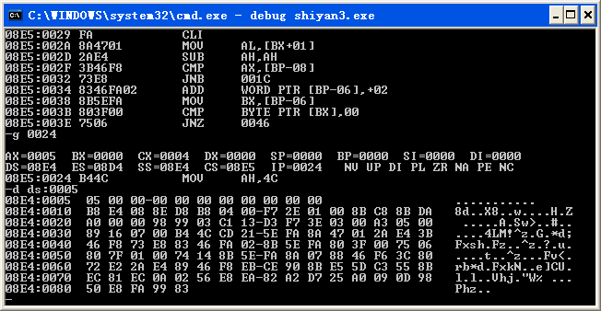
实验思考与总结：
通过这次实验，我初步认识了在汇编语言中如何进行数学计算。并且明白了乘法和除法计算时有默认的寄存器，还学会了如何扩展字节，字，到双字。

